Víctor Berástegui Afonso, Pablo Domingo Bahillo Redondo y Juan Antonio Sheppard Regules nos introducen al desconocido mundo de la masonería
- Estos tres autores abren el universo de la masonería para que cualquier persona pueda entender que se trae consigo este universo.
- “Nos dirigimos a todas aquellas personas interesadas en conocer qué es y qué hace esta organización varias veces centenaria”, aseguran.

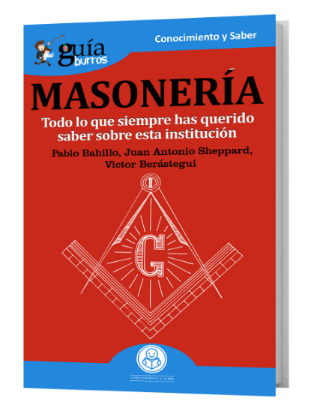

Debido al desconocimiento sobre la Masonería en el mundo, y especialmente en España, se ha producido, a lo largo de la historia, una persecución a los miembros de estas organizaciones. Por ello, Víctor Berástegui Afonso, Pablo Domingo Bahillo Redondo y Juan Antonio Sheppard Regules han escrito el GuíaBurros: Masonería, con el objetivo de explicar, de forma inteligible, qué es la Masonería. “Nos dirigimos a todas aquellas personas interesadas en conocer qué es y qué hace esta organización varias veces centenaria”, aseguran.
Con el GuíaBurros: Masonería, Víctor Berástegui Afonso, Pablo Domingo Bahillo Redondo y Juan Antonio Sheppard Regules, nos acercan a este desconocido mundo, explicándonos, desde cómo llegar a ser masón, hasta las Antiguas Leyes Fundamentales, pasando por darnos a conocer quiénes son los dirigentes de las logias.
Además, con esta guía, los autores se proponen desmitificar la masonería y explicar al lector qué implican realmente estas organizaciones. “Hoy en día, en todos los países democráticos es una asociación legalizada que se rige por la ley de asociaciones y que, como cualquier otra asociación, para estar autorizada”, explican los autores.
Es cierto que la Orden Masónica existe en la totalidad de los países democráticos. Sin embargo, en las dictaduras de todo tipo, la Masonería normalmente está o ha estado prohibida. Se puede afirmar, pues, que es una asociación universalmente extendida. No es, pues, una organización secreta, ya que estas están prohibidas por la ley, pero sí es una organización legal y discreta, donde se imparte una instrucción simbólica.
La Real Academia Española define en el Diccionario de la Lengua Española a la Masonería como una asociación universalmente extendida, originariamente secreta, cuyos miembros forman una hermandad iniciática y jerarquizada, organizada en logias, de ideología racionalista y carácter filantrópico.
El libro forma parte de la colección GuíaBurros de la editorial Editatum, especializada en relatos relacionados con la Empresa y el Negocio, la Salud y el Bienestar Personal, Hogar y Familia, Ciencia y Tecnología, Saber y Conocimiento, entre otras materias dirigidas al crecimiento profesional y personal de sus lectores.

Acerca del autor

Victor Berástegui Afonso es Maestro y Gran Orador de la Gran Logia General de España. Es Grado 33º, Soberano Gran Inspector General del Rito Escocés Antiguo y Aceptado. Además es un estudioso y experto en historia y filosofía de las religiones. En el mundo profano es jurista especializado en derecho administrativo y profesor de español como lengua extranjera. Actualmente trabaja en el ámbito de la protección de datos.


Pablo Domingo Bahillo Redondo es Maestro Grado 33º y Soberano Gran Inspector General del Rito Escocés Antiguo y Aceptado y Teniente Gran Comendador del Supremo Consejo de España. Ha sido Gran Maestro de la Gran Logia General de España y Gran Comendador del Supremo Consejo de España. Es miembro honorífco de diversas organizaciones masónicas en varios países europeos y americanos. En el mundo profano ha trabajado como médico de familia durante treinta y cinco años en Madrid, Palencia, Lanzarote, Gran Canaria, Toledo y Cáceres.

Juan Antonio Sheppard Regules es Maestro Grado 33º y Soberano Gran Inspector General, del Rito Escocés Antiguo y Aceptado. Actualmente es Gran Maestro de la Gran Logia General de España. En el mundo profano está actualmente jubilado y ha trabajado en el sector turístico en diversos países árabes, africanos y europeos.

Acerca de EDITATUM
EDITATUM es una nueva startup editorial especializada en libros relacionados con la Empresa y el Negocio, la Salud y el Bienestar Personal, Hogar y Familia, Ciencia y Tecnología, Saber y Conocimiento, entre otras materias dirigidas al crecimiento profesional y personal de sus lectores

Para más información y entrevistas con los autores

Ángela María De Toro Martín adetoro@editatum.com
+34 910 220 823

